Волатильные и неволатильные резистивные переключения
нанокомпозитных мемристоров парилен-MoO₃
Мацукатова А.Н.,^{1,2} Рябова М.А.²
Научный сотрудник
¹Московский государственный университет имени М.В. Ломоносова,
физический факультет, Москва, Россия
²Национальный исследовательский центр «Курчатовский институт», Москва, Россия
E-mail: an.matcukatova@physics.msu.ru
В последние годы активно разрабатываются так называемые мемристоры в связи с перспективой их эффективного и недорогого применения в нейроморфных вычислительных системах. Типичный мемристор демонстрирует резистивное переключение (РП) в активном слое между двумя электродами под воздействием внешних факторов, таких как электрическое поле и/или свет. Активный слой может состоять из различных органических, неорганических и гибридных материалов. Используемые материалы, параметры синтеза и внешние воздействия влияют на поведение мемристора, например, на режим РП (волатильный/неволатильный) [1]. Каждый режим важен для определенных приложений: энергонезависимые неволатильные мемристоры могут играть роль синапсов, в то время как с помощью энергозависимых волатильных мемристоров можно эмулировать нейроны [1]. Крайне важно определить, какие параметры синтеза отвечают за тот или иной режим РП и могут ли оба режима быть реализованы в одном устройстве. В данной работе нанокомпозитные мемристоры на основе парилена с внедренными наночастицами MoO₃ демонстрируют оба режима РП в зависимости как от внутренних (структурных), так и от внешних условий (на рис. 1 видно изменение режима РП в зависимости от выбранного тока ограничения) [2]. Полученные результаты демонстрируют возможность разработки и потенциал универсальных мемристивных структур, применимых в биоподобных вычислительных системах.
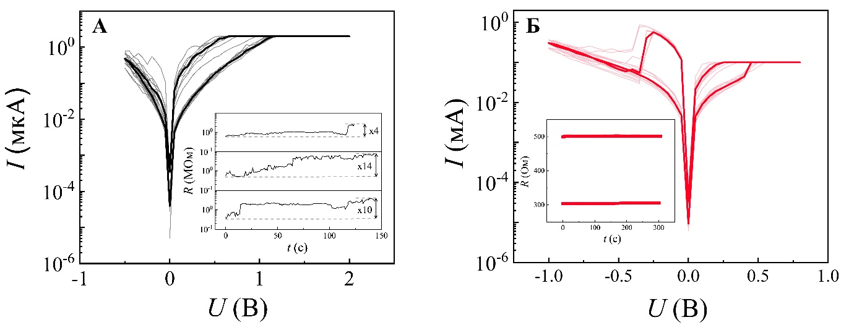
Рис. 1. Вольт-амперные характеристики мемристоров парилен-MoO₃ A волатильные при низком токе ограничения; Б неволатильные при высоком. Жирная линия выделяет медианные кривые. На вставках пример забывания/хранения состояний соответственно.

Мацукатова А.Н. является стипендиатом Фонда развития теоретической физики и математики «БАЗИС» (№ 19-2-6-57-1).
Литература
1. Tian Q., Chen X., Zhao X., Wang Z., Lin Y., Tao Y., Xu H., Liu Y. Temperature-modulated switching behaviors of diffusive memristor for biorealistic emulation of synaptic plasticity // Appl. Phys. Lett. 2023. Vol. 122. P. 153502.
2. Мацукатова А. Н., Трофимов А. Д., Емельянов А. В. Температурно-индуцированный переход между режимами резистивного переключения мемристивных кроссбар-структур на основе парилена // Письма в ЖЭТФ. 2023. Т. 118. № 5. С. 355-360.

